Самое главное – будьте внимательны к вновь пришедшему ребенку и его родителям, проявите максимум терпения.
Это новый этап жизни, понятный Вам и совершенно непонятный для ребенка.
Все, что ему нужно – это ваша любовь и понимание.

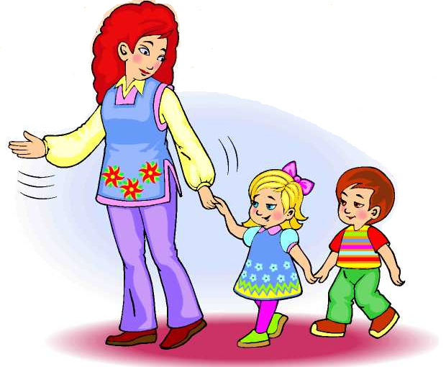

МАДОУ «Детский сад комбинированного вида №8 г. Шебекино»
2016 г.
Муниципальное автономное дошкольное образовательное учреждение
«Детский сад комбинированного вида №8 города Шебекино Белгородской области»

Рекомендации для педагогов по адаптации детей раннего возраста к ДОУ

«Социальное партнерство детского сада с родителями в период адаптации к ДОУ».

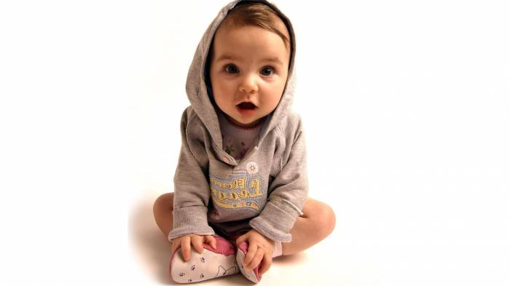

Шебекино, 2016

В адаптационный период необходимо выполнять следующие рекомендации:

- Когда мама малыша приходит в группу, необходимо выйти к ней навстречу, познакомиться, назвать своё имя, отчество. Пригласить маму осмотреть группу, показать шкафчики, куда дети вешают одежду. Пусть мама почувствует, что в группе порядок, воспитатели следят за вещами детей. Затем пригласить маму в игровую комнату, обратить её внимание на игрушки, пособия, книги. Рассказать, что будут с детьми играть, лепить, петь и танцевать, читать и рассказывать им сказки. Показать маме спальню. Если у мамы будет пожелание, куда лучше положить её малыша, по возможности выполнить её просьбу. Показать туалетную комнату, обратить внимание, что у каждого ребёнка есть своё полотенце и расчёска.

- Следует во время укладывания спать использовать элементы телесной терапии (поглаживание, объятия). Можно гладить ребёнку ручки, ножки (обычно это нравится всем детям). Хороший эффект для засыпания даёт нежное поглаживание головки ребёнка и бровей. При этом рука должна касаться лишь кончиков волос.

- Отрицательные эмоции затормаживают монотонные движения руками или сжимание кистей рук. Поэтому предложите ребёнку нанизывать на шнур крупные пластмассовые шарики, колёсики от пирамидок («бусы»), соединять детальки крупного конструктора типа «Лего», играть резиновыми игрушками-пищалками.

- Неплохо, если периодически будет звучать негромкая спокойная музыка, на фоне которой будет проходить деятельность детей. (например «Король гномов» Ф.Шуберта, «Пятый ноктюрн» Ф.Шопена, «Утро» Э.Грига и т.п. Музыкальное сопровождение должно быть строго дозировано и определённым во времени (во время кормления, укладывания спать).

- Во время адаптационного периода нужно учитывать все индивидуальные привычки ребёнка, в том числе и вредные, и ни в коем случае не переучивать его!

- Необходимо принять ребёнка таким, какой он есть, не высказывая неудовольствие от неадекватного поведения, отсутствия самостоятельности. Неплохо будет, если родители принесут из дома любимую игрушку малыша, с которой он привык засыпать.

- Выяснить, как называют ребёнка дома, чем он больше всего любит заниматься, что любит кушать, а что нет, как засыпает. Самое главное – дайте маме почувствовать, что Вы, как воспитатель будете подходить к ребёнку индивидуально и готовы принимать во внимание особенности его характера. И тогда мама после такого знакомства с воспитателем с удовольствием и со спокойной душой приведёт своего ребёнка в садик, а малыш не будет плакать.

- Не заставляйте ребёнка участвовать в игре. Заставляя, мы можем вызывать в малыше чувство протеста, негативизма, а в этом случае эффекта от игры ожидать не стоит. Напротив, увлекшись, ребенок сам включается в игру.

- Взрослый при организации совместных игр с детьми выполняет две роли – участника и организатора. Своими действиями, эмоциональным общением с детьми он вовлекает их в игровую деятельность, делает ее важной и значимой для них. Он становится как бы центром притяжения в игре. Это особенно важно на первых этапах знакомства с новой игрой.

- Воспитанники по-разному и в разном темпе принимают и усваивают новое. Многократное повторение игр способствуют тому, что дети начинают понимать ее содержание, лучше выполнять условия, а главное создаётся психологически безопасная атмосфера.

- Наглядный материал (определенные игрушки, различные предметы и т.д.) не превращайте в обычный, всегда доступный. Так он дольше сохранится и долго останется для детей необычным.

- Никогда не оценивайте действия ребенка: слова «Неверно, не так» или «Молодец, правильно» в данном случае не используются. Дайте ребенку возможность проявить, выразить себя, не загоняйте его в свои, даже самые лучшие, рамки. Он по-своему видит мир, у него есть свой взгляд на вещи, помогите ему выразить все это!

- И ещё одно непреложное правило – не осуждать опыт ребёнка, никогда не жаловаться на него родителям.

